Anketový modul:

Anketový modul slúži na získavanie požadovaných údajov od absolventov pre fakultu. Na základe výsledkov z ankiet môže fakulta generovať požadované štatistiky. Vytvárať ankety má možnosť iba osoba, ktorú určí samotná fakulta. Každá anketa je smerovaná určenej skupine absolventov na základe roku ukončenia štúdia. Ankety sú sprístupnené, absolventovi z určenej skupiny po prihlásenia do systému.

Modul ankiet budú využívať dva typy hráčov:
- Fakultou poverená osoba
- Absolvent fakulty

Fakultou poverená osoba
Bude môcť vytvoriť anketu ktorá poskytne potrebne údaje fakulte pre vytvorenie štatistík.
Bude mať možnosť vymedziť komu je anketa určená podľa roku ukončenia štúdia.

Absolvent fakulty
Bude mať právo hlasovať, alebo vyjadriť svoj názor v jemu určenej ankete na základe otázok ktoré mu budu poskytnuté.

Každá anketa bude môcť obsahovať dva typy otázok. Prvý typ bude obsahovať štandardné vopred určene odpovede a druhý typ umožní absolventovi vyjadriť svoj názor zadaním vlastného textu.

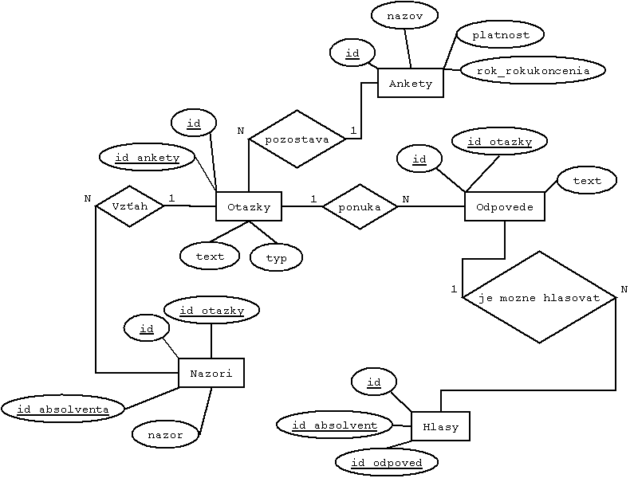
ER model databázy pre anketový model

Štatistický modul:

Štatistický modul slúži na zaznamenávanie štatistických údajov pre účely fakulty. Pracuje nad údajmi z ankiet, a profilov absolventov, a umožňuje generovať výstupnú zostavu v podobe všetkých hlasov pre zvolenú anketu, alebo akciu, resp. používateľa alebo používateľskú skupinu. Generovanie takýchto štatistík môže určiť smer zlepšenia systému vzhľadom k záujmom absolventov. Štatistický modul zaznamenáva prístupy absolventov.

Štatistický modul bude používať fakultou poverená osoba, ktorá si bude môcť vybrať z akej skupiny dát chce generovať štatistické údaje. Na základe určenia oblasti dát bude umožnené vygenerovať kompletný zoznam údajov v excel-ovskom formáte xls súbore.

Generované štatistiky je možné rozdeliť na tri druhy, podľa určenia oblasti dát, z ktorých sú generované:

- Z ankiet
- Z profilov používateľov
- Zo záznamu prístupov do systému

1. Pre ankety sa budú generovať štatistiky podľa názvu ankety. Takto vygenerovaná štatistika bude obsahovať počet hlasov k jednotlivým otázkam. V prípade otázok z ankiet ktoré budú umožňovať odpoveď bez predurčených možností sa vygeneruje zoznam s obsahom v podobe xls tabuľky.

2. Z profilov používateľov bude možné generovať štatistické údaje podľa roku ukončenia a absolvovaného odboru. Umožníme získavanie informácii o uplatnený absolventov ktorí boli ochotní potrebné údaje poskytnúť.

3. Zo záznamu prístupov umožníme určiť časový rozsah, v ktorom chceme zistiť počet prístupov.

